完成一个攻击需要有下面的几个步骤
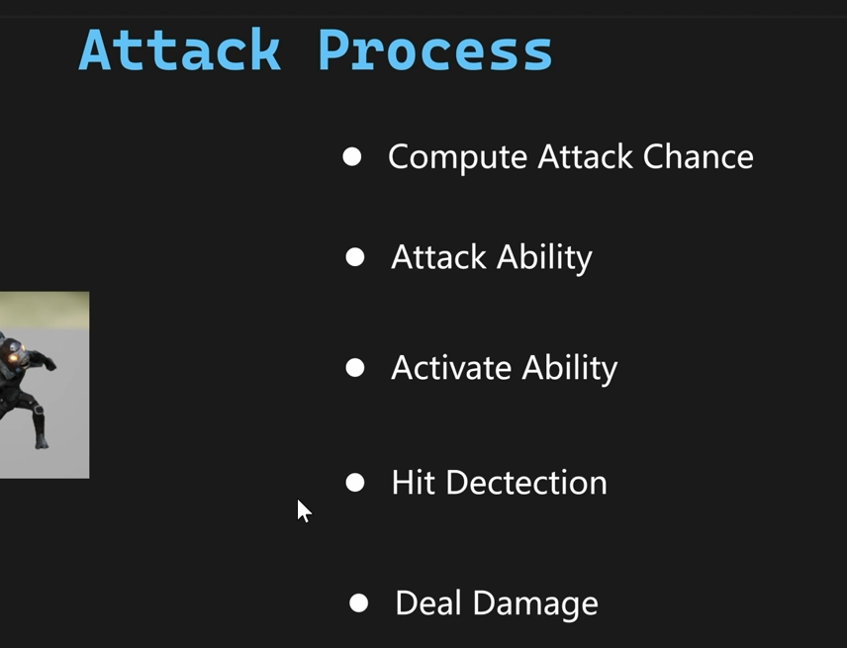
ComputeSuccessChance
首先我们新建立一个Decoration的装饰器节点,父类选择BTDecorator_BlueprintBase,取名叫
BTDecorator_ComputeSuccessChance,然后打开这个装饰器节点
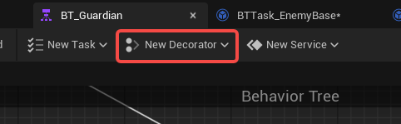
然后我们需要覆盖PerformConditionCheckAI这个接口，
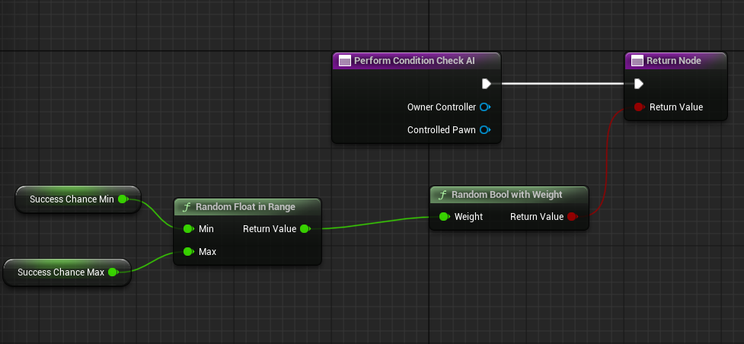
然后打开行为树，使用上红框中我们刚刚建立的Decorator节点。
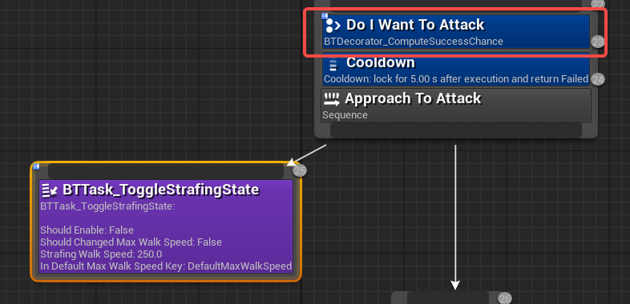

Dot Product Test
打开EQS_FindStrafingLocation 这个EQS，然后添加一个Dot的Test

EnemyMeleeAbility
首先我们先添加一个新的GameplayAbility，父类WarriorEnemyGameplayAbility，取名
GA_Enemy_MeleeAttack_Base，然后打开这个蓝图能力节点，设置GameplayTag
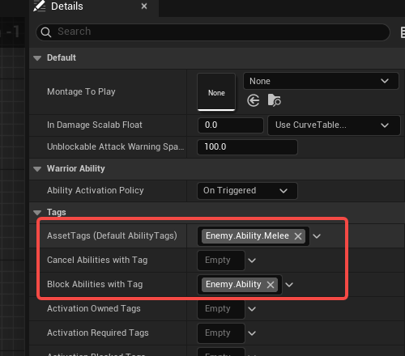
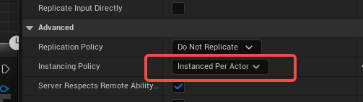
这个就是蓝图的内容
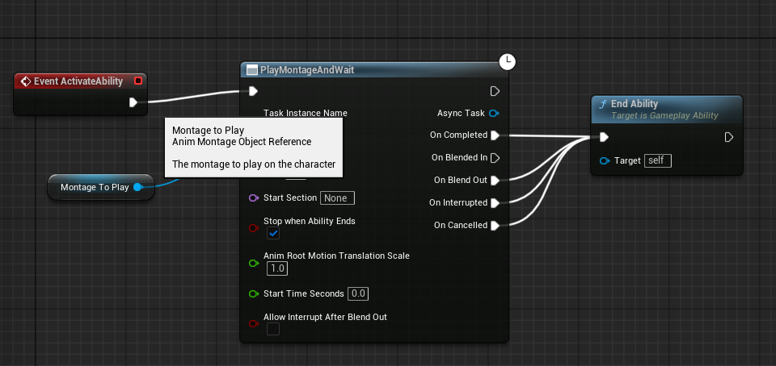
然后我们通过这个类派生2个子类，取名GA_Guardian_Melee1 和GA_Guardian_Melee2
首先打开GA_Guardian_Melee1和GA_Guardian_Melee2，设置到montage
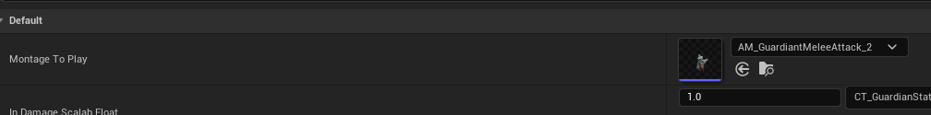
然后我们打开DA_Guardian，给Enemy把这种能力授予
ActivateAbilityByTag
首先我们打开UWarriorAbilitySystemComponent 类，给这个类添加一个接口，代码如下
UFUNCTION(BlueprintCallable, Category = "Warrior|Abilities")
bool TryActivateAbilityByTag(FGameplayTag AbilityTagToActivate, bool bAllowRemoteActivation = true);

bool UWarriorAbilitySystemComponent::TryActivateAbilityByTag(FGameplayTag AbilityTagToActivate, bool bAllowRemoteActivation /*= true*/)
{
check(AbilityTagToActivate.IsValid());
TArray<FGameplayAbilitySpec*> FoundAbilitySpecs;
GetActivatableGameplayAbilitySpecsByAllMatchingTags(AbilityTagToActivate.GetSingleTagContainer(),
FoundAbilitySpecs);
if (!FoundAbilitySpecs.IsEmpty())
{
const int32 RandodmAbilityIndex = FMath::RandRange(0, FoundAbilitySpecs.Num() - 1);
FGameplayAbilitySpec* SpecToActivatePtr = FoundAbilitySpecs[RandodmAbilityIndex];
check(SpecToActivatePtr);
if (!SpecToActivatePtr->IsActive())
{
return TryActivateAbility(SpecToActivatePtr->Handle);
}
}
return false;
}
然后我们打开编辑器，从BTTask_EnemyBase 这个行为树Task节点派生一个子类，取名
BTTask_ActivateAbilityByTag，打开这个节点，重写OnEnemyExecuteTask这个函数。
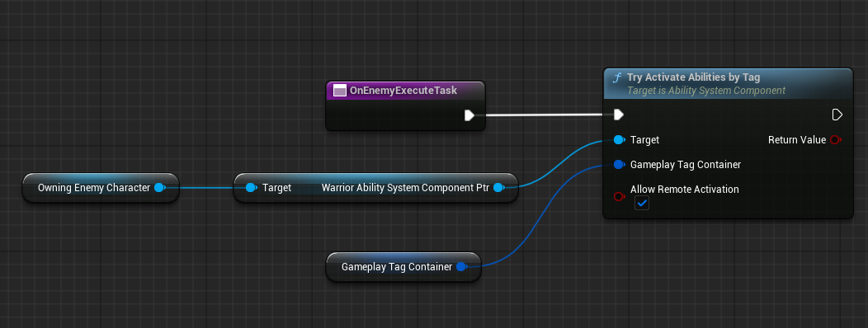
然后我们可以使用一个临时的行为树来测试我们的这些功能，临时的行为树如下

